Scheda Tecnica tubi Led Silamp
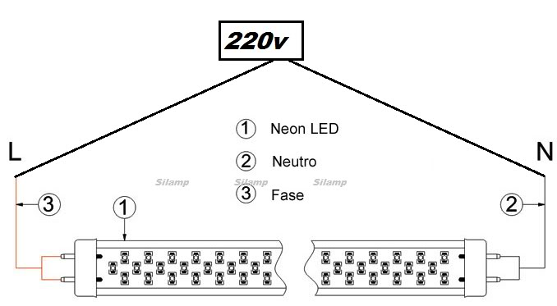
Caratteristiche del tubo da 9W:
Tubo neon Led 9w luce fredda 6400k 144leds smd
lumens 900
lunghezza 60cm
Luce come 100W e consuma solo 9w

Caratteristiche del tubo da 18W:
Tubo neon Led 18w luce fredda 6400k 288leds smd
lunghezza 120cm
Luce come 180W e consuma solo 18w
1800 Lumens circa

Caratteristiche del tubo da 20W:
Tubo neon Led 20W luce fredda 6400k 312leds smd
lunghezza 150cm
Luce come 220W e consuma solo 20w

Caratteristiche del tubo da 22W:
Tubo neon Led 22W luce fredda 6400k 150leds smd (Da selezionare tra calda 3000k e Fredda 6400k)
lunghezza 150cm
Luce come 220W e consuma solo 22w
2200lumens
Caratteristiche del tubo da 24W:
Tubo neon Led 24W luce fredda 6400k 150leds smd (Da selezionare tra calda 3000k e Fredda 6400k)
lunghezza 150cm
Luce come 240W e consuma solo 24w
2400lumens

Caratteristiche Tecniche comune dei tubi:
- Disponibile 9w 60cm ; 18w 120cm; 20w 150cm DA SCEGLIERE
- Attacco T8
- led smd
- Versione a 220v (quindi non serve nessun trasformatore)
- 230v ~ 50HZ
- Accensione: Immediata
- Durata media: 30 000h
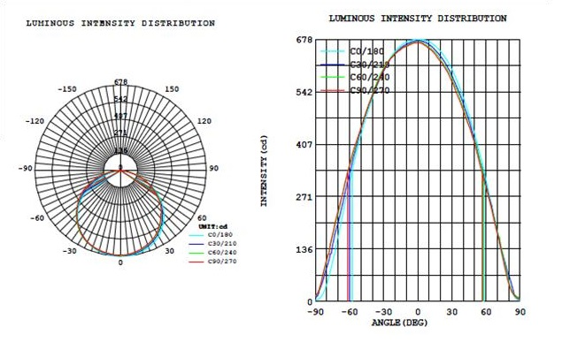
Marca: Silamp
Voltaggio Alimentazione: AC100V-AC265V 50/60Hz 0,4A
Angolo Apertura di Illuminazione: 160°
Valore CRI: RA>80
Fattore di Potenza:>0,9
Grado IP: IP20
Colorazione:disponibile Luce bianca 6400k-calda 3000k-neutra 4200k
Temperatura Emessa:< 60 °C
